LÖSUNGEN
Hexadezimalzahlen – Hintergrundwissen
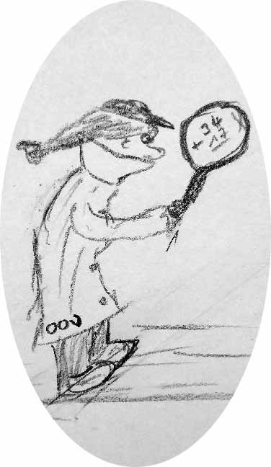
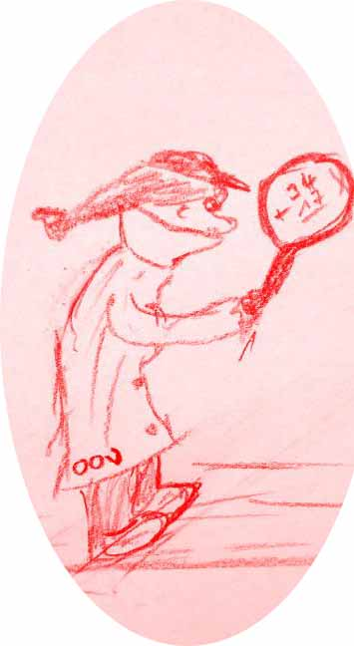
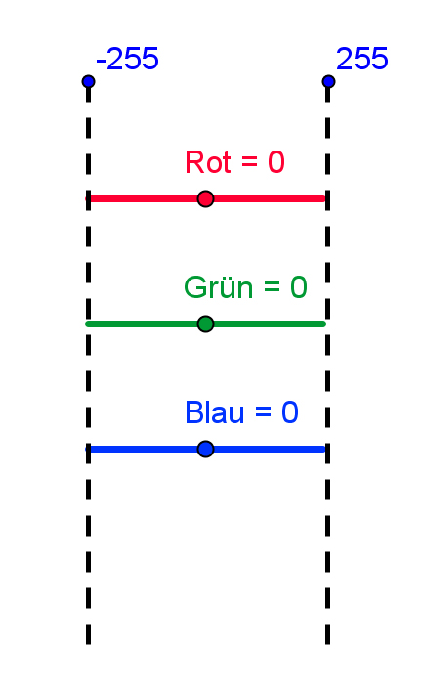
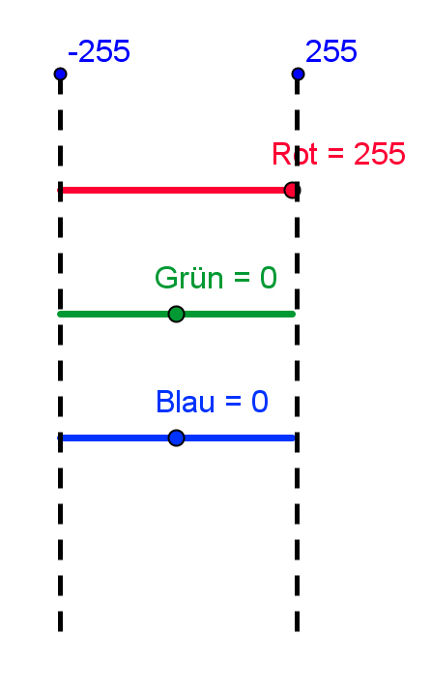
Bilder: Eigene

Eine gute Alternative zu ultimatesolver.com bietet die Farbcode-App von Monika Eisenmann, die mit dem AppInventor programmiert wurde. Die Anleitung 02_alg_farbcode_mit_hex_ai.odt dazu befindet sich im Ordner 7_apps.

Aufträge:
- Sogenannte Farbcode-Konverter-Tools können aus den Farbcodes im Dezimalsystem in der Reihenfolge Rot-Grün-Blau (kurz: RGB) einen Farbcode im Hexadezimalsystem erstellen und umgekehrt und die Farbe dann auch darstellen. Überlege zunächst, welche Farbe die folgende Mischung ergeben müsste. Kontrolliere mithilfe eines Farbcode-Konverters.
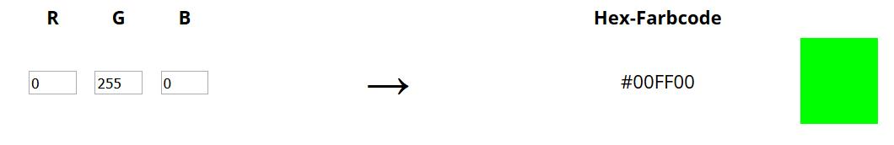
a.) RGB 0 – 255 – 0

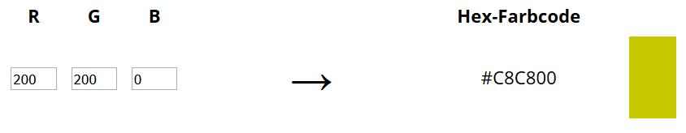
b.) RGB 200 – 200 – 0

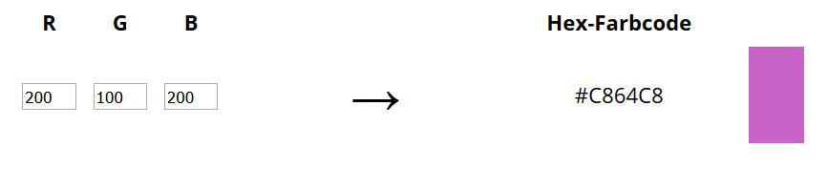
c.) RGB 200 – 100 – 200

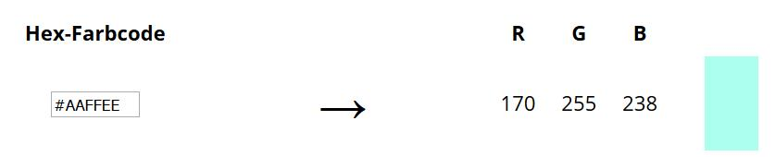
d.) * Umwandlung RGB zunächst aus Hexadezimalcode: AA – FF – EE
Farbcode-Bilder: Eigene, erstellt mit ultimatesolver
LÖSUNGEN
Hexadezimalzahlen – ein „neues“ Stellenwertsystem

- Fertige eine Tabelle mit drei Zeilen und 17 Spalten an. In die drei Zeilen der ersten Spalte schreibst du die Begriffe Dezimal, Binär und Hexadezimal von oben nach unten. Jetzt füllst du in die restlichen Spalten der obersten Zeile die Zahlen 0 bis 15 und vervollständigst danach die ganze Tabelle.
Dezimal | Binär | Hexadezimal
0 | 0₂ | 0₁₆
1 | 1₂ | 1₁₆
2 | 10₂ | 2₁₆
3 | 11₂ | 3₁₆
4 | 100₂ | 4₁₆
5 | 101₂ | 5₁₆
6 | 110₂ | 6₁₆
7 | 111₂ | 7₁₆
8 | 1000₂ | 8₁₆
9 | 1001₂ | 9₁₆
10 | 1010₂ | A₁₆
11 | 1011₂ | B₁₆
12 | 1100₂ | C₁₆
13 | 1101₂ | D₁₆
14 | 1110₂ | E₁₆
15 | 1111₂ | F₁₆

LÖSUNGEN
Hexadezimalzahlen – ein „neues“ Stellenwertsystem
- Wandle in Hexadezimalzahlen um:
11010001₂ = D1₁₆ 101110101101₂ = BAD₁₆
110010101111111111101110₂ = CAFFEE₁₆ 1001000₂ = 48₁₆

- Wandle in Binärzahlen um:
19₁₆ = 11001₂ 32₁₆ = 110010₂ 8A₁₆ = 10001010₂
A1A₁₆ = 1010000011010₂

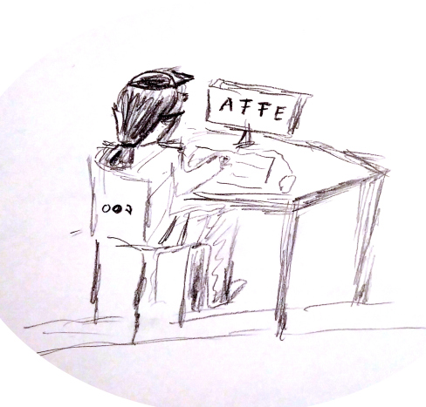

- *Agentin Nü wundert sich, wie man zum Öffnen eines Tresors eine Buchstabenfolge eingeben sollte: „Da sind doch nur fünf Zahlenräder mit den Ziffern 0 bis 9, wie soll ich da das Codewort Affe eingeben.... Oh, na klar, so muss es sein!“
Erkläre, was Agentin Nü wohl meint und ermittle, was sie deshalb am Zahlenschloss einstellen wird.

Agentin Nü meint wahrscheinlich, dass das Codewort AFFE einer Zahl im Hexadezimalsystem entspricht, also .
Bild: Eigenes
Diese 5 Ziffern wird sie am Zahlenschloss einstellen.

- ** Erkläre woran es liegt, dass die Vorgehensweise mit den Viererpäckchen bei der Umwandlung zwischen Binär- und Hexadezimalzahlen funktioniert.
Die Zahlen 0 bis 15 entsprechen im Binärsystem den Zahlen 0000₂ bis 1111₂ und im Hexadezimalsystem 0₁₆ bis F₁₆, also genau allen Zahlen mit 4 Stellen (Binär) bzw. 1 Stelle (Hexadezimal). Die Zahlen 16 bis 255 kann man als Summe der Form a * 16 + x mit den beiden Zahlen a und x, die beide kleiner als 16 sind, schreiben.
Im Binärsystem: Die Multiplikation „*16“ der Zahl a entspricht „*1000₂“ und somit dem Anhängen von 4 Nullen. Die Zahl a besteht dabei aus 4 Stellen (da kleiner 16), multipliziert mit 16 ergeben sich 8 Stellen, wovon die hinteren 4 Stellen aus Nullen bestehen. Die Zahl x besteht aus 4 Stellen. Die Addition im Binärsystem folgt, dass die hinteren vier stellen aus den Ziffern der Zahl x bestehen (x + 0000₂) und die vorderen vier Stellen den Ziffern der Zahl a entsprechen.
Im Hexadezimalsystem: a * 16 + x = a * 16¹ + x * 16⁰. Damit ergibt sich die hintere Stelle aus der Zahl x, die vordere Stelle aus der Zahl a.
Somit stimmt die Behauptung für die Zahlen bis 255. Für die weiteren Zahlen kann man die Argumentation in gleicher Weise fortführen → es funktioniert, da immer vier Stellen im Binärsystem der Zahl / dem Faktor 16 entsprechen.
P.S.: Man könnte auch über 2⁴ = 16 argumentieren.

Nutzungsbedingungen von https://ultimatesolver.com
Betrachtet am 15.04.2018 um 21:01 Uhr, Screenshot: s.u.

Durch die Nutzung dieser Webseite und aller damit verbundenen Daten erklären Sie sich mit folgenden Rechten und Pflichten einverstanden:

Urheberrecht
Die durch den Betreiber dieser Webseite erstellten Informationen (Texte, Bilder, Videos, Dateien,...) sind urheberrechtlich geschützt. Die Verwendung dieser Informationen ist generell nur innerhalb der gesetzlichen Bestimmungen erlaubt, sofern keine anderslautende Erlaubnis vorliegt (beispielsweise durch Kennzeichnung der Daten mit gesonderten Lizenzen).

Befugnisse
Es werden folgende Befugnisse erteilt, sofern diese nicht ohnehin im Rahmen des Urheberrechtes abgedeckt sind:
- Sie dürfen sämliche Seiten und Bilder dieser Webseite verlinken, sofern Sie nicht die Absicht haben, andere damit in irgendeiner Art und Weise zu täuschen
- Sie dürfen alle frei verfügbaren Bilder dieser Webseite unter Angabe der Quelle (Link zu Ultimatesolver.com) in Foren und in sozialen Netzwerken einbetten, sofern dies in einem vernünftigen Maße passiert und nur privaten und in keinster Weise kommerziellen Zwecken dient.
- Sie dürfen sämtliche Informationen (Texte, Bilder, Dateien,...) dieser Webseite unter Angabe der Quelle im Rahmen einer wissenschaftlichen Arbeit (Facharbeit, Seminararbeit, Bacherarbeit, Masterarbeit,...) an einer Schule, FH, Universität oder einer ähnlichen Institution verwenden
Die oben genannten Befugnisse sind insofern nur gültig, sofern der Inhalt nicht zu eigen gemacht wird.
Die Verbreitung und Modifikation von Informationen dieser Webseite außerhalb der erteilten Befugnisse bzw. der gesetzlichen Bestimmungen bedürfen der schriftlichen Genehmigung des Webseitenbetreibers bzw. des jeweiligen Autors. Bitte verwenden Sie hierfür das Kontaktformular.
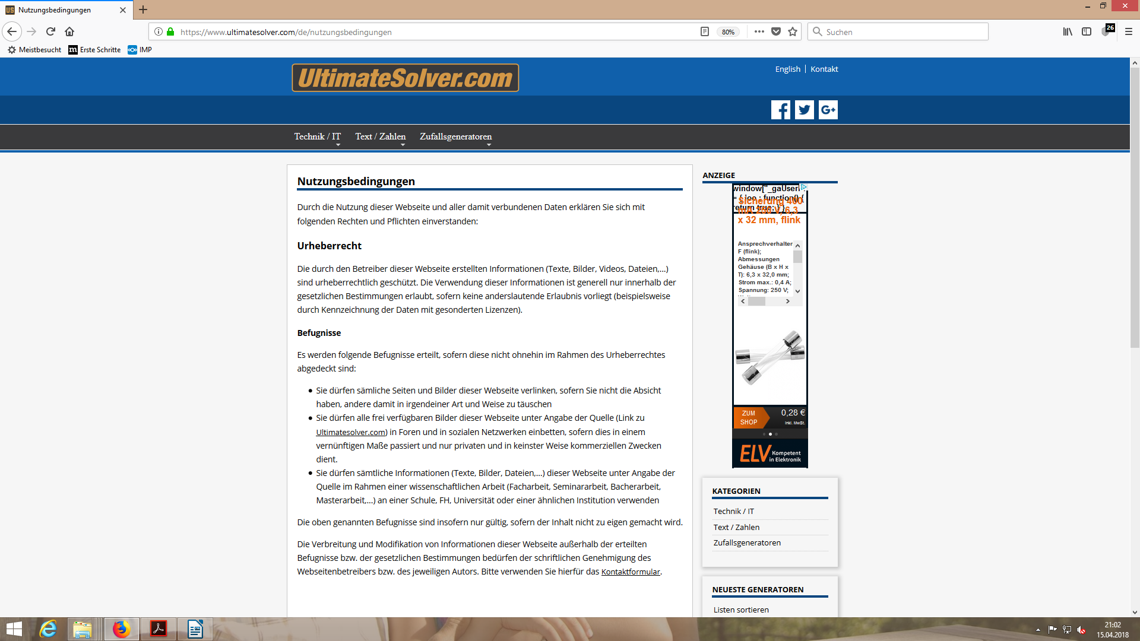

Du findest ein Beispiel dafür unter https://www.ultimatesolver.com/de/hex2rgb oder in der Farbcode-App

